На правах рукописи

Романова Эльвира Николаевна

РАЗВИТИЕ ЦЕННОСТНЫХ ОРИЕНТАЦИЙ ПОДРОСТКОВ
В ОБРАЗОВАТЕЛЬНОМ ПРОСТРАНСТВЕ ШКОЛЫ

19.00.07 – педагогическая психология

АВТОРЕФЕРАТ
на соискание ученой степени кандидата
психологических наук

Нижний Новгород – 2012
Работа выполнена на кафедре социальной психологии ФГБОУ ВПО «Нижегородский государственный педагогический университет»

Научный руководитель: | доктор психологических наук, профессор  Гапонова София Александровна  (ФГБОУ ВПО «Нижегородский государственный педагогический университет»)
Официальные оппоненты: | Сорокоумова Елена Александровна  доктор психологических наук, профессор  (ФГБОУ ВПО «Московский государственный гуманитарный университет имени М.А. Шолохова», профессор кафедры социальной и педагогической психологии)
Молостова Наталья Юрьевна
кандидат психологических наук, доцент (ФГБОУ ВПО «Нижегородский государственный архитектурно-строительный университет», доцент кафедры педагогики и психологии)
Ведущая организация: | ФГБОУ ВПО «Нижегородский государственный университет имени Н.И. Лобачевского. Национальный исследовательский университет»

Защита состоится «24» мая 2012 г. в 12.00 часов на заседании диссертационного совета Д 212.164.02 по педагогической психологии и коррекционной психологии при Нижегородском государственном педагогическом университете по адресу: 603950, г. Нижний Новгород, ул. Ульянова, д. 1.

С диссертацией можно ознакомиться в библиотеке ФГБОУ ВПО «Нижегородский государственный педагогический университет».

Автореферат разослан «23» апреля 2012 г.
Ученый секретарь диссертационного совета
доктор психологических наук Шутова Н.В.

ОБЩАЯ ХАРАКТЕРИСТИКА РАБОТЫ

Актуальность проблемы исследования. Образованию как неотъемлемому компоненту культуры и явлению цивилизации издавна отводится роль развивающего фактора в становлении личности подрастающего поколения (Л.Ф. Вязникова, В.А. Петровский, В.И. Слободчиков, Д.И. Фельдштейн и др.). Это тем более важно, потому что в мире, в целом, и в России, в частности отмечается кризис ценностной системы, проявляющийся в снижении морально нравственных норм, отсутствии четких правил, принципов и императивов, характеризующих направленность в действиях и поступках личности.
У значительной части молодежи разрушены и утрачены такие традиционные нравственные черты, как романтизм, самоотверженность, готовность к подвигу, честность, добросовестность, вера в добро и справедливость, стремление к правде и поиску идеала, к позитивной реализации не только личных, но и социально значимых интересов и целей. Интерес к общим гуманитарным проблемам, вопросам жизни и смерти, своему социальному статусу парадоксально сочетается с недостаточно развитой способностью к объективной оценке конкретных поступков, к самоконтролю поведения (Л.И. Божович, С.А. Гапонова, Ю.Б. Можгинский, А.А. Ушанова, Д.И. Фельдштейн и др.).

Современные подростки имеют довольно подвижные ценностные ориентации, динамика которых зависит от социально–демографических характеристик, уровня социализации, внешних факторов (политических, культурных, экономических и т.д.). Те приоритеты, которые ранее казались незыблемыми, сменяются другими, определяющими сегодняшние жизненные реалии. Появляется новый спектр ценностных ориентаций, разрушаются старые идеалы, традиции и формируется иной тип личности (А.В. Кулешова, С.В. Молчанов, А.Ю. Стойлик и др.)
Ценностные ориентации формируются и развиваются на основе индивидуального и социального жизненного опыта, на основе познания идеалов и ценностей. Они являются вероятностной средой для формирования иерархии перспективных жизненных целей и мотивов, потребностей личности, стратегий управления, планов, программ поведения человека, управляемых действий, деятельности. Именно поэтому в любом обществе формирование и развитие ценностных ориентаций является целью воспитания. Ценности являются не только ориентиром жизни человека, определяющим его цель и стремления, но и выступают в качестве механизма социального контроля для поддержания порядка, демонстрации здорового образа жизни и пр. (Б. Г. Ананьев, А.И. Донцов, Н.А. Журавлева, У.П. Колб, В.Н. Мясищев, Д.А. Леонтьев, В.Б. Ольшанский, В.А. Ядов и др.).
Мировой опыт свидетельствует, что недостаточное внимание к вступающему в жизнь молодому поколению превращает его в мощный фактор дестабилизации общества.
В подростковом возрасте среди основных новообразований личности особо выделяются: становление нравственного сознания, самосознания, стремление к самостоятельности в своей деятельности, социализация внутри референтной группы сверстников и поиск «своего героя», на которого подросток хочет быть похожим. Поскольку набор «героев» и ценностей, которые усваивает человек в процессе социализации, «транслируется» ему обществом, исследование системы ценностных ориентаций подростков и её позитивное развитие представляется особенно актуальной проблемой в ситуации серьезных социальных изменений, происходящих в последние десятилетия в нашей стране. В период, когда отмечается некоторая «размытость» общественной ценностной структуры, многие ценности оказываются порушенными, меняются социальные нормы, в постулируемых обществом идеалах и ценностях появляются противоречия и искажения. Такая ситуация существенно затрудняет присвоение подростком позитивных социальных и духовных ценностей и задает основные ориентиры проблемного поля нашего исследования.
Следует подчеркнуть, что на всем протяжении подросткового возраста ребенок остается школьником, и его обучение и развитие происходят в определенных пространственно-предметных, технологических, социокультурных и межличностных условиях образовательного пространства школы, которые могут не только способствовать его обучению и воспитанию, но и затруднять их под влиянием тех или иных воздействий.
В современной психолого-педагогической литературе понятие образовательное пространство широко применяется при обозначении совокупности условий развития и воспитания (С.А. Гапонова, В.И. Панов, В.В. Рубцов и др.). Имеется в виду существующее в социуме «место», где субъективно задаются множественные отношения и связи и осуществляется специальная деятельность по развитию индивида и его социализации. Также существует и внутренне формируемое, индивидуальное образовательное пространство, способствующее самостоятельному движению человека в обучении при воздействии на его значимые потребности и ценности (Ф.З. Вильданова, С.А. Гапонова, В.И. Панов, В.В. Рубцов и др.).
Поэтому такой важной задачей психологов и педагогов школы является помощь подростку в самореализации и самораскрытии позитивного потенциала своей личности, в принятии, присвоении и развитии им социальных и духовно-нравственных смысложизненных (ценностных) ориентаций в рамках образовательного пространства школы: в процессе специально организованной учебной деятельности и общения со сверстниками.
Целью исследования является позитивное развитие социальных и духовно-нравственных ценностных ориентаций подростков в образовательном пространстве школы.
Объект исследования: ценностно-смысловая сфера подростков.
Предмет исследования: психологическая специфика ценностных ориентаций подростков и психологические возможности их позитивного развития в образовательном пространстве школы.
Гипотезы исследования:
- поскольку в подростковом возрасте ценностностные ориентации личности представляют собой динамическую систему, которая находится в стадии становления, на развитие позитивных социальных и духовно-нравственных ценностных ориентаций можно оказывать направленное влияние в образовательном пространстве школы в процессе специально организованной учебной деятельности и в общении со сверстниками;
- психологическим условием, обеспечивающим появление позитивных ценностных ориентаций у подростков является личностно-ориентированное психологическое сопровождение учебной деятельности, в рамках которого осуществляется постепенное развитие нравственных знаний и духовно-нравственных убеждений, сущностью которых становится осознание необходимости приобретения новых терминальных и инструментальных ценностей, а также потребность их реализовать в поведении и деятельности;
- для успешной реализации программы психологического сопровождения в образовательном пространстве школы необходима совместная профессиональная деятельность психолога и педагога, как непосредственно в учебной деятельности, так и в условиях специально организованного общения со сверстниками, в процессе которого происходит актуализация влияния воспитательных, коррекционных и развивающих воздействий на социальные и духовно-нравственные компоненты ценностно-смысловой сферы подростков.
В соответствии с целью и гипотезами в работе ставились и решались следующие задачи исследования:
- Осуществить содержательный теоретический анализ современных психолого-педагогических исследований, посвященных проблеме развития социальных и духовно-нравственных ценностных ориентаций у подростков в учебной деятельности и в процессе общения со сверстниками;
- Исследовать особенности терминальных и инструментальных ценностей поведения и деятельности в подростковом возрасте;
- Исследовать возможности формирования позитивных социальных и духовно-нравственных ценностных ориентаций в подростковом возрасте, в условиях личностно-ориентированного психологического сопровождения школьного обучения.
- Разработать и экспериментально апробировать программу специально организованного психологического сопровождения учащихся в рамках учебной деятельности и в процессе общения со сверстниками, направленную на развитие социальных и духовно-нравственных ценностных ориентаций подростков и повышения уверенности в себе.
Методологической основой исследования являются положения отечественной психологии о культурно-историческом развитии высших психических функций, единстве личности и деятельности (Л.С. Выготский, А.Н. Леонтьев, С.Л. Рубинштейн и др.); исследования особенностей развития личностных новообразований подросткового возраста (Б. Г. Ананьев, Л.И. Божович, Л.С. Выготский, С.А. Гапонова, И.С. Кон, В.С. Мухина, Л.А. Регуш, Д.И. Фельдштейн, Г.А. Цукерман, Э. Берн, Э. Эриксон и др.); аксиологический подход, раскрывающий базовые понятия ценностных основ личности (С.Ф. Анисимова, Л.М. Архангельского, В.С. Бакирова, Е.В. Бондаревской, Б.С. Гершунского, А.В. Кирьяковой, Л.Н. Когана, В.А. Пануринаи др.); системный подход, позволяющий рассмотреть ценностные ориентации как необходимый структурный элемент личности, обеспечивающий ее развитие и нормальное функционирование, и выделить факторы взаимосвязей и взаимодействий системы ценностных ориентаций с другими личностными подструктурами (М.В. Богуславский, Г.П. Выжлецов, Б.И. Додонов, В.П. Зинченко, Н.Д. Никандров, В.В. Рыжов, В.П. Тугаринов, Д.Н. Узнадзе, В.Д. Шадриков, В.А. Ядов и др.); исследования ценностных, смысложизненных ориентаций (А.С. Ваторпин, Н.А. Журавлева, И.Е. Задорожнюк, Е.В. Куприянова, Н.И. Лапин, Д.А. Леонтьев, О.Е. Шотина и др.); основные положения зарубежной психологии, утверждающие, в частности, способность человека к саморазвитию (Ш. Бюлер, К. Роджерс, А. Маслоу, Г. Оллпорт, Д. Майерс, Р. Мей, Б. Скиннер, У. Торндайк, Э. Фромм, К. Хорни, В. Штерн, Э. Шпрангер); исследования, посвященные изучению влияния Я-концепции на организацию жизни человека, имеющиеся в зарубежной психологии (Markus, Wurf); восприятие и обработку социальной информации (Kihlstrom, Cantor); воспитание (Berns); самопрогнозы (Smith, Petty); культурные различия и социальное поведение людей (Bocher, Marrus, Kitayama, Heine, Lehman).
Для решения поставленных задач и проверки гипотез исследования использовался комплекс взаимодополняющих методов исследования: общенаучные: теоретический анализ зарубежной и отечественной философской, психолого-педагогической литературы по проблеме исследования; эмпирические: констатирующий и формирующий эксперименты, статистическое и динамическое наблюдение; опрос (интервьюирование, беседа), тест смысложизненных ориентаций – «СЖО» (Дж. Крамбо и Л. Махолика в модификации Д.А. Леонтьева; методика «Ценностные ориентации» (М. Рокича) модифицированная группировка ценностей по типам В.А. Веденкиной; методика «Ценностные ориентации» (О.И. Мотков, Т.А. Огнева); количественный и качественный анализ полученных фактических данных экспериментального исследования. Статистическая проверка гипотез осуществлялась с использованием метода хи-квадрат (χ)² Пирсона и критерия Вилкоксона-Манна-Уитни.

Экспериментальная база, организация и этапы исследования.
Работа выполнялась на базе МБОУ СОШ №30 и МБОУ СОШ №35 г. Нижнего Новгорода.
В исследовании приняли участие 247 подростков 7-х и 8-х классов школ: 126 учащихся составили экспериментальную группу (ЭГ) и 121 учащийся составил контрольную группу (КГ). Экспериментальная работа проводилась нами в школах совместно с психологами и учителями.
Исследование проводилось в три этапа в течение 2009-2012 годов.
На поисково-теоретическом этапе (2009-2010 г.г.) проводился анализ научно-теоретической литературы по проблеме, определялись исходные позиции исследования, его методология и методики, концептуальный аппарат, формировалась рабочие гипотезы, логика и организация исследования.
На экспериментальном этапе (2010-2011 г.г.) при использовании экспериментально-диагностических методик было проведено исследование особенностей терминальных и инструментальных ценностей подростков, смысложизненных ориентаций и конфликтности их осуществления у учащихся в школах г. Нижнего Новгорода. Разрабатывалась и апробировалась программа формирующего эксперимента.
На заключительно-обобщающем этапе (2011-2012 г.г.) проводилось теоретическое обобщение эмпирических данных, их анализ и интерпретация, систематизация результатов работы, литературное оформление диссертации.
Апробация и внедрение результатов исследования. Основные положения и результаты диссертационного исследования освещены в докладах, представленных на заседаниях кафедры социальной психологии и возрастной и педагогической психологии ФГБОУ ВПО «Нижегородский государственный педагогический университет», заслушаны на научно-практических конференциях: Межвузовской научно-методической конференции (Екатеринбург, 2011); Международной научно-практической конференции. Подготовка инновационных кадров для рынка труда в условиях непрерывного образования (Екатеринбург, 2012).
Основные положения диссертации нашли отражение в 6 научных публикациях автора, в том числе в двух статьях в изданиях, рекомендованных ВАК Минобрнауки РФ.
Научная новизна исследования состоит в следующем:
- осуществлено научное уточнение и конкретизация понятия «ценностные ориентации» подростков как детерминанты их поведения и деятельности», которые мы рассматриваем как динамичную систему принципов, возникающих в процессе оценивания себя и восприятия значимого мнения о себе и своих поступках, являющуюся в дальнейшем фундаментом построения глобальных жизненных приоритетов;
- систематизированы и проанализированы особенности терминальных и инструментальных ценностей современных подростков, смысложизненных ориентаций и конфликтности их осуществления;
- концептуально осмыслены и экспериментально проверены идеи о специально организованном личностно-ориентированном психологическом сопровождении учащихся в учебной деятельности и в процессе общения со сверстниками как психологическом условии развития социальных и духовно-нравственных ценностных ориентаций личности в подростковом возрасте;
- разработаны и апробированы теоретические подходы, психолого-педагогический инструментарий и содержательно-организационные составляющие процесса личностно-ориентированного психологического сопровождения подростков в учебной деятельности и в процессе общения со сверстниками, с целью развития социальных и духовно-нравственных позитивных ценностных ориентаций.
Теоретическая значимость исследования состоит в том, что в нем
- расширены научные представления о психологических особенностях ценностно-смысловой сферы личности современных подростков через анализ их терминальных и инструментальных ценностей и смысложизненных ориентаций;
- теоретически обосновано личностно-ориентированное содержание экспериментальной формирующей программы психолого-педагогического сопровождения учащихся, направленной на развитие ценностных ориентаций подростков в образовательном пространстве школы в рамках учебной деятельности и в процессе общения со сверстниками;
- показано, что, поскольку в подростковом возрасте ценностно-смысловая сфера личности находится в стадии становления, на развитие позитивных ценностных ориентаций можно оказывать направленное влияние в рамках образовательного пространства школы в процессе специально организованной учебной деятельности и общения со сверстниками.
Практическая значимость исследования определяется возможностью использования его результатов в совместной практической деятельности психологов и педагогов школ для развития ценностных ориентаций подростков в учебной деятельности и в процессе общения со сверстниками.
Разработаны и апробированы диагностический комплекс по исследованию особенностей ценностно-смысловой сферы подростков и экспериментальная формирующая программа психолого-педагогического сопровождения учащихся, в учебной деятельности и в процессе общения со сверстниками, направленная на развитие ценностных ориентаций подростков, которая позволила совместить индивидуальную работу с учащимися в рамках проведения бесед, анкетирование, тестирование и арттерапевтических (изотерапевтических) занятий с групповыми формами работы (беседы, психогимнастика, тренинговые и игровые методы). Подготовлены методические рекомендации для педагогов и преподавателей школ.
Положения, выносимые на защиту:
- в подростковом возрасте ценностно-смысловые ориентации личности представляют собой динамическую систему, которая находится в стадии становления, поэтому на нее можно оказывать позитивное развивающее влияние в условиях психологического сопровождения в рамках учебной деятельности средствами обучения и с опорой на ведущий вид деятельности в этом возрасте - общение со сверстниками;
- важным условием эффективного воздействия формирующей программы психолого-педагогического сопровождения на развитие ценностно-смысловой сферы учащихся является совмещение индивидуальной работы с подростками в рамках проведения бесед, анкетирования, тестирования и арт-терапевтических (изотерапевтических) занятий с групповыми формами работы, такими как, групповые беседы, психогимнастика, тренинговые и игровые методы;
- развитие позитивных социальных и духовно-нравственных ценностных ориентаций у подростков будет наиболее успешным при создании специальных условий психолого-педагогического сопровождения учащихся в рамках учебной деятельности и общения со сверстниками, на основе совместной деятельности участников образовательного процесса (ребенок, сверстники, психологи, педагоги).
Объем и структура диссертации. Диссертация объемом 201 страница, состоит из введения, трех глав, заключения, списка литературы (192 наименований, в том числе 73 на иностранном языке), приложений; работа включает 23 рисунка и 15 таблиц).

ОСНОВНОЕ СОДЕРЖАНИЕ РАБОТЫ
Во введении обосновывается актуальность исследования, формулируются его цель, объект, предмет, гипотезы и задачи; раскрываются методологические основы, новизна, теоретическая и практическая значимость; характеризуются организация и этапы работы; формулируются основные положения, выносимые на защиту.
В первой главе «Проблема развития смысложизненных ориентаций подростков в исследованиях зарубежных и отечественных психологов» осуществлен теоретический анализ и обобщение исследований по изучаемой проблеме. На основе этого анализа обсуждаются психологические характеристики подросткового возраста с позиций ведущего типа деятельности, основные психологические новообразования подростничества, специфика учебной деятельности, особенности «Я-концепции» современных подростков, их ценностные ориентации и возможности их развития в процессе общения со взрослыми и сверстниками.
В большинстве современных исследований ценностные ориентации предстают как социальное явление, как продукт жизнедеятельности общества и социальных групп и становятся предметом эмпирических исследований на стыке социально-философской концепции ценностей и психологической концепции установок (Б.Г. Ананьев, А.И. Донцов, Н.А. Журавлева, И.С. Кон, У.П. Колб, А.Ф. Лазурский, Д.А. Леонтьев, В.Н. Мясищев, В.Б. Ольшанский, В.А. Ядов, Г. Олпорт, М. Рокич, Э. Шпрангер и др.).
В психологическом словаре под редакцией А.В. Петровского (1999) ценностные ориентации [value orientation] рассматриваются как направление вероятностного поля сознания на те или иные ценности; «направление уровня духовной жизни индивида и устойчивость уровня, предопределяющее все другие (психические и физические, сознательные и подсознательные) аспекты жизнедеятельности человека и общества».
Н.А. Журавлева (2006) рассматривает ценностные ориентации как относительно устойчивую, социально обусловленную направленность личности на те или иные цели, имеющие смысложизненное значение для личности, и на определенные способы их достижения, которые выражаются в виде каких-то личностных качеств, образцов поведения и являются относительно независимыми от наличных ситуаций.
Kluckhohn С. трактует понятие «ценностные ориентации» как сложный, но полностью упорядоченный комплекс принципов, возникающий в процессе оценивания, как следствие взаимодействия трех различных элементов — когнитивного, аффективного и директивного — и определяющий поступки и мысли личности в той степени, в какой это связано с решением «общечеловеческих проблем».
В настоящее время активно исследуются различные характеристики структуры ценностных ориентации: иерархичность, соотношение целей и средств (Г.Я. Головных, И.С. Нарский, 1960; А.А. Ручка, 1976; П.И. Смирнов, 1976; В.П. Тугаринов, 1968; В.А. Ядов, 1979), значимого и относительно незначимого, позитивно-негативная асимметрия (А.А. Горбатков, 1977), монотипичность - политипичность структуры ценностей (А.П. Вордомацкий), гармоничность - дисгармоничность системы ценностных ориентации (А.Б. Золотое), проясненность - размытость ценностей (М. Вудкок, Д. Френсис) и др.
Б.Г. Ананьев, исходя из положения о взаимопроникновении онтогенеза и жизненного пути человека, писал о том, что личностные преобразования всегда связаны с возрастно-половыми и индивидуально-типическими изменениями и предсказывал невозможность планирования и проектирования оптимальных режимов воспитания для всякой общественной формации без учета особенностей как возрастно-половых характеристик личности, так и характеристик высшей структуры личности, ее мировоззрения, направленности, ценностных ориентаций и целей. Эти характеристики, по его мнению, во многом определяют развитие самой личности и процесс принятия решений, касающихся её практической деятельности и деятельности других людей.
Наиболее интересными, с точки зрения формирования системы ценностных ориентаций личности, являются подростковый и переходный к юношескому возраст. Особое значение для формирования ценностной структуры имеет характерная для этого периода специфическая ситуация развития.
Мы уже упоминали о том, что на всем протяжении подростничества ребенок остается школьником и его обучение и развитие происходит в условиях образовательного пространства конкретного учебного учреждения.
В современной литературе по проблемам педагогической психологии часто используются термины «образовательное пространство» и «образовательная среда». В нашей работе в понимании этих терминов мы опирались на исследования отечественных ученых (Л.С. Выготский, В.В. Давыдов, В.И. Панов, В.В. Рубцов, В.И. Слободчиков, Г.А. Цукерман и др.), в которых прослеживается идея ведущей роли гармонично организованной образовательной среды как «источника», питающего развитие личности в образовательном пространстве. Понятие образовательная среда определяется, как правило, через управленческую позицию, а понятие образовательное пространство употребляется при обозначении совокупности условий развития и воспитания, характеризующих «место», где субъективно задаются множественные отношения и связи и осуществляется специальная деятельность по развитию индивида и его социализации (С.А. Гапонова, В.И. Панов, В.В. Рубцов и др.).
Согласно гуманистическим подходам в психологии, обучающийся – это не объект воздействия, это не «сырье» для формирования чего-либо, это личность, активно работающая над развитием себя и несущая ответственность за это самостановление. Поэтому такой важной сферой работы практического психолога является помощь человеку в самореализации и самораскрытии позитивного духовно-нравственного потенциала его личности, в принятии им ответственности за свои жизненные выборы.
В подростковом возрасте начинает формироваться устойчивый круг интересов, который является психологической базой ценностных ориентаций подростков. Происходит переключение интересов с частного и конкретного на отвлеченное и общее, наблюдается рост интереса к вопросу мировоззрения, религии, морали и этики. Развивается интерес к собственным психологическим переживаниям и переживаниям других людей.
Многие психологи (Л.И. Божович, С.А.Гапонова, И.С. Кон, А.В. Мудрик, Д.И. Фельдштейн и др.) связывают переход от подросткового к юношескому возрасту с резкой сменой внутренней позиции, заключающейся в том, что устремленность в будущее становится основной направленностью личности. Период перехода от подростничества к юности приходится на старшие классы школы, поэтому связанная с ним необходимость самоопределения и выбора жизненного пути после окончания школы осложняется тем, что для старшеклассников остается актуальным проблема формирования самосознания (центрального новообразования подросткового возраста).
В этот период на развитие и формирование ценностных ориентации личности влияет целый ряд внешних и внутренних факторов (Райе, 2000).
К внешним факторам можно отнести элементы микросреды (группы членства, референтные группы и их ценности) и макросреды (традиционная система общечеловеческих ценностей, социальных ролей, средства масс-медиа, социальные институты и т. д.).
К внутренним факторам можно отнести возраст, пол, особенности темперамента, задатки, способности, ведущие внутрисубъектные потребности, уровень развития самосознания.
В подростковом возрасте расширяется и содержание понятия «учение». В него вносится элемент самостоятельного интеллектуального труда, направленного на удовлетворение индивидуальных интеллектуальных потребностей, выходящих за рамки учебной программы. Приобретение знаний для части подростков становится субъективно необходимым и важным для настоящего и подготовки к будущему. Согласно концепции Л.С. Выготского, интеллектуальное развитие в подростковом возрасте определяет все без исключения изменения, происходящие в психологии подростка, в его личности и мировоззрении.
Именно в подростковом возрасте появляются новые мотивы учения, связанные с формированием жизненной перспективы и профессиональных намерений, идеалов и самосознания. Учение для многих приобретает личностный смысл и превращается в самообразование.
Учебная деятельность для подростка становится не только формой усвоения знаний об окружающем мире, но и формой усвоения и реализации нравственных норм отношений с другими людьми. Школа занимают большое место в жизни подростка, но не одинаковое у разных детей, несмотря на осознание всеми ими важности и необходимости учения. Для многих подростков привлекательность школы возрастает из-за возможности широкого общения со сверстниками, которое становится ведущим видом деятельности детей этого возраста. Именно в подростковом возрасте деятельность общения, сознательное экспериментирование с собственными отношениями с другими людьми (поиски друзей, выяснение отношений, конфликты и примирения, смена компаний) выделяются в относительно самостоятельную область жизни (Д.Б. Эльконин), и становятся важнейшими детерминантами процесса формирования самосознания и образа «Я» подростка, регулирующими процесс включения в социум и содержание системы его ценностных ориентаций.
Общение в этот период приобретает ряд специфических черт: расширение круга контактных групп, в которые включается подросток, и в то же время, большая избирательность в общении, которая проявляется, в частности, в четкой дифференциации групп общения - на товарищеские, с достаточно широким составом членов и ограниченной интенсивностью общения внутри них, и дружеские, с которыми личность идентифицирует себя и которые стремится использовать как стандарт для самооценки и как источник ценностей.
В общении со сверстниками происходит проигрывание самых разных сторон человеческих отношений: построение взаимоотношений, основанных на «кодексе товарищества», стремление к глубокому взаимопониманию, интимно-личное общение со сверстниками, - та деятельность, в которой происходит практическое освоение моральных норм и ценностей и формируется самосознание как основное новообразование психики.
Таким образом, проведенный анализ научной литературы показал, что формирование системы ценностных ориентаций личности является для различных исследователей предметом пристального внимания и разнопланового изучения. Исследование подобных вопросов особое значение приобретает в подростковом возрасте, поскольку именно с этим периодом онтогенеза связан тот уровень развития ценностных ориентаций, который обеспечивает их функционирование как особой системы, оказывающей определяющее воздействие на направленность личности, ее активную социальную позицию.
В то же время, несмотря на большое количество исследований, посвященных проблеме развития ценностных ориентаций подростков, единого мнения на определение понятия «ценностные ориентации» пока нет, также недостаточно изучены условия и пути их развития в процессе учебной деятельности и общении со сверстниками.
На основании анализа научных определений, имеющихся в литературе, осуществлено научное уточнение и конкретизация понятия «ценностные ориентации» подростков, которые рассматриваются нами как осознанные представления о собственных ценностях, выбранных в качестве стратегических жизненных целей и представляют собой смысложизненные детерминанты поведения и деятельности подростка.
Ценностные ориентации можно рассматривать как динамичную систему принципов, возникающих в процессе оценивания себя и восприятия значимого мнения о себе и своих поступках, являющегося в дальнейшем фундаментом построения глобальных жизненных приоритетов.
Ценностные ориентации формируются и развиваются на основе индивидуального и социального жизненного опыта, на основе познания идеалов и ценностей. Они являются вероятностной средой для формирования иерархии психофизических сущностей и явлений: перспективных жизненных целей и мотивов, потребностей личности и организма, стратегий управления, планов, программ поведения человека, управляемых действий, деятельности. Именно поэтому в любом обществе формирование и развитие ценностных ориентаций является целью воспитания и обучения.
Однако возможности специально организованного психологического сопровождения в рамках учебной деятельности и в процессе общения со сверстниками для развития ценностных ориентаций подростка до сих пор недостаточно изучены, что придает настоящей работе актуальность, новизну и значимость.
Во второй главе «Исследование особенностей ценностно-смысловой сферы в подростковом возрасте» представлено описание методического комплекса, с помощью которого проводится диагностическое исследование ценностных ориентаций подростков в констатирующем эксперименте.
Исследование проводилось в МБОУ СОШ №30 и МБОУ СОШ №35 г. Нижнего Новгорода. В исследовании приняли участие 247 подростков: 126 учащихся составили экспериментальную группу (ЭГ) и 121 учащийся вошел в контрольную группу (КГ). На этапе констатирующего эксперимента работа проводилась нами совместно с психологами и учителями вышеназванных школ.
Подбор диагностического психолого-педагогического инструментария осуществлялся с учетом валидности и чувствительности методик и возможности получения объективных данных в количественном и качественном выражении.
Задачи констатирующего исследования:
- Выявление базового уровня ценностных ориентаций подростков на момент начала исследования;
- Выявление преобладающих типов ценностных ориентаций подростков на момент начала исследования;
- Выявление проблем становления ценностных ориентаций подростков, для выбора адекватных форм и методов личностно-ориентированной помощи подросткам.
В ходе констатирующего эксперимента мы использовали специально разработанный диагностический блок, включающий в себя:
- Метод беседы открытого типа;
- Тест смысложизненных ориентации (СЖО) Дж. Крамбо и Л. Махолика в модификации Д.А. Леонтьева;
3. Методика «Ценностные ориентации» М. Рокича в модификации группировка ценностей по типам В.А. Веденкиной.
- Методика «Ценностные ориентации» (О.И. Мотков, Т.А. Огнева).
Основным видом диагностической работы на первом этапе явился метод беседы. Анализ системы ценностей современных подростков выявил, к сожалению, её негативную направленность: большинство видят смысл жизни в получении удовольствий и удовлетворении своих желаний, в получении материальных благ без значительных усилий. В речи часто встречаются языковые штампы, например, понятия «круто» и «отстой».
В то же время, судя по их высказываниям, подростки, в целом, общительны и дружелюбны. Они пытаются соответствовать внешнему миру и не могут жить без общения со взрослыми и сверстниками, которое является ведущим видом деятельности в этом возрасте и, опираясь на которое, можно проводить работу, направленную на формирование позитивных жизненных ценностей и ориентаций подростков.
Анализ результатов, полученных по методике СЖО, показал, что шкала, по которой большинство подростков демонстрируют высокий уровень выраженности – это «Процесс жизни» 58,73% в ЭГ и 57,85% в КГ. Высокие баллы по этой шкале и низкие по остальным характеризуют человека, живущего сегодняшним днем и испытывающего удовольствие от самого процесса жизни.
Низкие баллы набраны большинством респондентов по шкалам «Результативность жизни» и «Локус контроля жизни», соответственно, 53,97% и 46,83% в ЭГ и 58,68 и 41,32% в КГ и характеризуют неудовлетворенность прожитой частью жизни, убежденность в том, что жизнь человека неподвластна сознательному контролю, и бессмысленно что-либо загадывать на будущее.
Нами также были изучены ценностные ориентации подростков на приеме прямого ранжирования списков ценностей М.Рокича. Полученные результаты свидетельствуют о том, что среди подростков обеих групп по терминальным ценностям преобладают физиологические и материальные ценности, среди социальных ценностей центральное место занимает – «Наличие хороших и верных друзей», тогда как духовно-нравственные ценности не входят в тройку лидирующих, а, наоборот, занимают самые последние позиции.
По инструментальным ценностям преобладают такие, как: «Независимость», «Жизнерадостность», «Смелость в отстаивании своих взглядов». Менее выраженные, такие, как «Твердая воля» и «Образованность».
Среди положительных тенденций стоит отметить, что подростки обеих групп включили в значимые ценности – «Образованность», то есть дети осознают, что в современной жизни достичь желаемых результатов без хорошего образования сложно. Огорчает, что на последних позициях оказались такие ценности, как «Чуткость», «Широта взглядов» и «Самоконтроль».
При исследовании конфликтности осуществления ценностей с помощью методики «Ценностные ориентации» О.И. Моткова, Т.А. Огневой было выявлено, что подростки обеих групп (ЭГ и КГ) показали высокий уровень внешней (соответственно, 1,53 и 1, 53), средний уровень внутренней (1,18 и 1,39) и средний уровень общей конфликтности ценностей (1,36 и 1,46). Последующий анализ показал, что подростки в своем большинстве склонны винить внешние обстоятельства в невозможности достижения ценностей. Причем, данная тенденция ярче выражена у мальчиков-подростков, чем у девочек. Фактор внутренних причин, к которым относятся собственные усилия и природные данные респондентов, по мнению подростков, оказывает меньшее влияние на достижение желаемых ценностей.
Следует особо подчеркнуть, что не было выявлено различий ни по одному из исследуемых показателей у подростков в ЭГ и КГ, что свидетельствует об их релевантности.
Итоги констатирующего этапа исследования привели нас к выводу о том, что направление дальнейшей работы по развитию ценностных ориентаций подростков должно состоять в разработке экспериментальной формирующей программы их психологического сопровождения в учебной деятельности и в процессе общения со сверстниками, направленной на развитие двух блоков ценностей: социальных и духовно-нравственных и на повышение уверенности в себе с целью снижения уровня конфликтности в достижении ценностей.
В третьей главе «Содержание и оценка эффективности экспериментальной программы развития ценностных ориентаций подростков в образовательном пространстве школы» сформулированы цели, задачи, принципы и задана структура формирующей программы, проведена апробация и дана оценка эффективности её применения в условиях школы.
Целью формирующей программы явилась реализация личностно-ориентированного содержания психологического сопровождения школьного обучения, направленного на развитие ценностных ориентаций подростков и повышения уверенности в себе с целью коррекции конфликта в достижении ценностей.
На данном этапе исследования перед нами стояли следующие задачи:
- разработать структуру и содержание основных блоков формирующей программы;
- в соответствии с целями, заявленными в каждом блоке, подобрать методический материал, составляющий экспериментальное наполнение формирующей программы, направленной на развитие ценностных ориентаций подростков;
- оценить эффективность формирующей программы и лежащих в её основе научных положений и гипотез исследования.
В экспериментальной работе принимали участие 126 подростков, учащихся МБОУ СОШ №30 и №35 г. Нижнего Новгорода, которые составляли экспериментальную группу в констатирующем эксперименте. Вторая группа из 126 школьников рассматривалась нами как контрольная группа.
Решение задач психолого-педагогического сопровождения учащихся не может быть ограничено областью непосредственного взаимодействия психолога с ребенком, но требует организации работы и с другими участниками учебно-воспитательного процесса. Поэтому экспериментальная работа проводилась психологами в школах под нашим руководством и с привлечением к участию учителей этих школ.
Такая организация работы позволила реализовать следующие важные задачи, заложенные в основу формирующего эксперимента:
- совместить индивидуальную работу с подростками в рамках проведения бесед, анкетирование, тестирование и изотерапевтических занятий с групповыми формами работы, такими, как групповые беседы, психогимнастика, тренинговые и игровые методы;
- расширить временные рамки эксперимента, включив элементы формирующей работы в непосредственную учебную деятельность школьников на уроках рисования и литературы при участии преподавателей школ и в процесс общения со сверстниками во внеурочной деятельности при участии психологов.
Исследование проводилось в 2010 – 2011 учебном году. Цикл из 20 занятий длился в течение 20 недель.
В таблице 1. представлены основное содержание и направления экспериментальной формирующей программы по развитию ценностных ориентаций подростков.
Рассмотрим основные методические приемы, составляющие экспериментальную формирующую программу.
Таблица 1
Содержание экспериментальной программы по развитию ценностных ориентаций подростков
1 блок: эмоционально-регулятивный | 2 блок: мотивационный | 3 блок: ценностно-ориентационный
Цели:  - снятие эмоционального напряжения, создание доверительных отношений;  - осознание важности и необходимости дружеских отношений с одноклассниками;  - повышение  самооценки подростков. | Цели:  - активизация процесса самопознания;  - формирование мотивации самовоспитания и саморазвития. | Цели:  - развитие позитивных ценностных ориентаций;  - формирование коммуникативных навыков и культуры общения;  - побуждение к нравственному совершенствованию;  - развитие творческих способностей.
Основные группы методов:  - беседа;  - психогимнастика;  - игровые методы. | Основные группы методов:  - беседа;  - анкетирование;  - игровые методы. | Основные группы методов:  - беседа с элементами тренинга;  - игровые методы;  - интерактивная викторина;  - арт-терапевтические методы (изотерапия).

  - Беседа
В настоящем исследовании проводились беседы свободного типа по темам: «Как правильно дружить» и «Сила слова или яд сквернословия» (с элементами тренинга), как в рамках индивидуальной работы в сочетании с анкетированием, так и в рамках групповой работы в сочетании с элементами тренинга и интерактивной викториной.
Цели бесед:
- Выяснить взгляды учащихся по данной проблеме;
- Познакомить подростков с «кодексом дружбы». Помочь детям осознать, какие качества важны в дружбе. Предоставить учащимся рекомендации для установления, сохранения и поддержания дружеских взаимоотношений;
- Способствовать формированию навыков конструктивного взаимодействия в группе;
- Способствовать преодолению барьеров в общении. Совершенствовать навыки общения;
- Повысить самооценку детей.
- Расширить знания детей о вредных привычках;
- Способствовать формированию культуры общения;
- Побуждать к нравственному самосовершенствованию.
Предполагаемый результат:
- анализ учащимися своих отношений с окружающими людьми, корректировка и введение новизны в эти отношения.
- осознание школьниками важности и необходимости дружеских взаимоотношений.
- воспитание отрицательного отношения к порокам человечества (сквернословие).
2 ) Групповые игры
Как пишет И.В. Вачков, игра позволяет ребенку найти способ объединения эмоционального и рационального компонентов примирить тенденцию Я к самоутверждению через расширение границ своего влияния и тенденцию следовать социальным ограничениям. Благодаря этому в игре идет соотнесение Я и "других", намечается понимание зависимости от товарищей по игре. Ценность своего Я начинает сочетаться с ценностью "других". Ориентация на свою значимость для других дает ребенку возможность полноценно участвовать в совместных делах, содействует приобщению к ценностям и средствам человеческой жизнедеятельности".
Особенностью игры является и ее эвристичность, дух творчества, который пронизывает все действия играющего. Ведь результат игры изначально непредсказуем, имеет вероятностный характер, что и придает каждой игре привлекательную неповторимость знакомого по эмоциональному эффекту, но не воспроизводимого в точности события.
Психологические игры открывают перед их участниками возможности часто недоступные в других условиях: человек в игре свободно обращается со значениями и смыслами, раскрепощая свои интеллектуальные ресурсы, расширяет поле сознания, укрепляет веру в свои силы, развивает творческие способности, способности к общению, закладывает этические и нравственные основы поведения.
В психологических тренинговых играх большее значение имеет не сам процесс игры, часто дающий участникам массу положительных эмоций, а осмысление, рефлексия происходящего после игры. Таким образом, человек развивает самого себя.
В нашей работе следующие групповые игры применялись в целях:
- активизации процесса самопознания, формирования мотивации самовоспитания и саморазвития (игра «В некотором царстве, в некотором государстве...»). В процессе игры решались задачи по раскрепощению участников, повышению их спонтанности, креативности, диагностики и коррекции внутренних проблем - формирования коммуникативных навыков; расширения возможностей установления контактов в различных ситуациях общения;
- развития творческих способностей (большая психологическая игра «Две планеты»);
- сплочение коллектива (игра «Дом наших отношений»). В процессе игры решались следующие задачи: анализ степени сплоченности классного коллектива; выявление проблемных зон в личностном развитии учащихся (для психолога); расширение знаний подростков друг о друге; активизация размышлений учащихся о значимости бесконфликтного общения в классе; развитие навыков сотрудничества у подростков; формирование ресурсов к поддержанию положительного микроклимата в коллективе; развитие у учащихся гордости за свой коллектив; развитие самопознания; развитие речи, обогащение словарного запаса.
3) Изотерапевтические методы арт-терапии
В нашем иследовании применялтся такой метод арт-терапии, как изотерапия, который является средством преимущественно невербального общения. Это делает его особенно ценным для тех, кто недостаточно хорошо владеет речью, затрудняется в словесном описании своих переживаний, либо, напротив, чрезмерно связан с речевым общением. Символическая речь является одной из основ изобразительного искусства, позволяет человеку зачастую более точно выразить свои переживания, по-новому взглянуть на ситуацию и житейские проблемы и найти благодаря этому путь к их решению.
Достоинством изотерапии является «язык» визуальной и пластической экспрессии. Посредством рисования реализуется потребность личности в самовыражении.
Работа в группе ведется с самыми разными изобразительными материалами. Наряду с акварельными красками, карандашами, восковыми мелками используются также уголь, специальные краски для работы руками, маркеры для создания изображения на стекле, пластические материалы различной плотности и цвета, бумага разных форматов и оттенков, клей, скотч и т. д.
Благодаря использованию различных форм художественной экспрессии складываются условия, при которых каждый подросток переживает успех в той или иной деятельности, самостоятельно справляется с трудной ситуацией. Дети учатся вербализации эмоциональных переживаний, открытости в общении, спонтанности. В целом происходит личностный рост человека, обретается опыт новых форм деятельности, развиваются способности к творчеству, саморегуляции чувств и поведения.
4) Интерактивные формы работы
Использование интерактивной модели обучения предусматривает моделирование жизненных ситуаций, использование ролевых игр, совместное решение проблем. Интерактивные методы основаны на принципах взаимодействия, активности учащихся, опоре на групповой опыт, обязательной обратной связи. Создается среда образовательного общения, которая характеризуется открытостью, взаимодействием участников, равенством их аргументов, накоплением совместного знания, возможность взаимной оценки и контроля.
В нашем исследовании такой формой работы явилась интерактивная викторина «Сила слова или яд сквернословия», целью которой было формирование культуры общения. При этом решались следующие задачи: расширить знания детей о вредных привычках; воспитать отрицательное отношение к такому пороку человечества, как сквернословие; побуждать подростков к нравственному самосовершенствованию.
По итогам реализации формирующей программы, нами была проведен сравнительный анализ, отражающий результаты первичной и контрольной диагностики исследуемых показателей, в которых были использованы одни и те же методы диагностического изучения ценностных ориентаций подростков. Целью контрольного исследования было выявление влияния формирующей программы на изменение ценностных ориентаций подростков.
Полученные по итогам формирующего эксперимента результаты выявили у школьников экспериментальной группы следующие позитивные изменения.
Сравнение данных, полученных в ходе контрольного исследования по методике СЖО с данными, полученными на констатирующем этапе эксперимента (рис. 1), обнаружили статистически значимый рост показателей по шкалам «Я - хозяин жизни» и «Локус контроля жизни» (р<0,05).
Можно предположить, что подростки стали более оптимистично смотреть в будущее, и брать на себя ответственность за будущие достижения, меньше бояться загадывать высокие цели и осознавать возможность их выполнения через приложение собственных усилий.

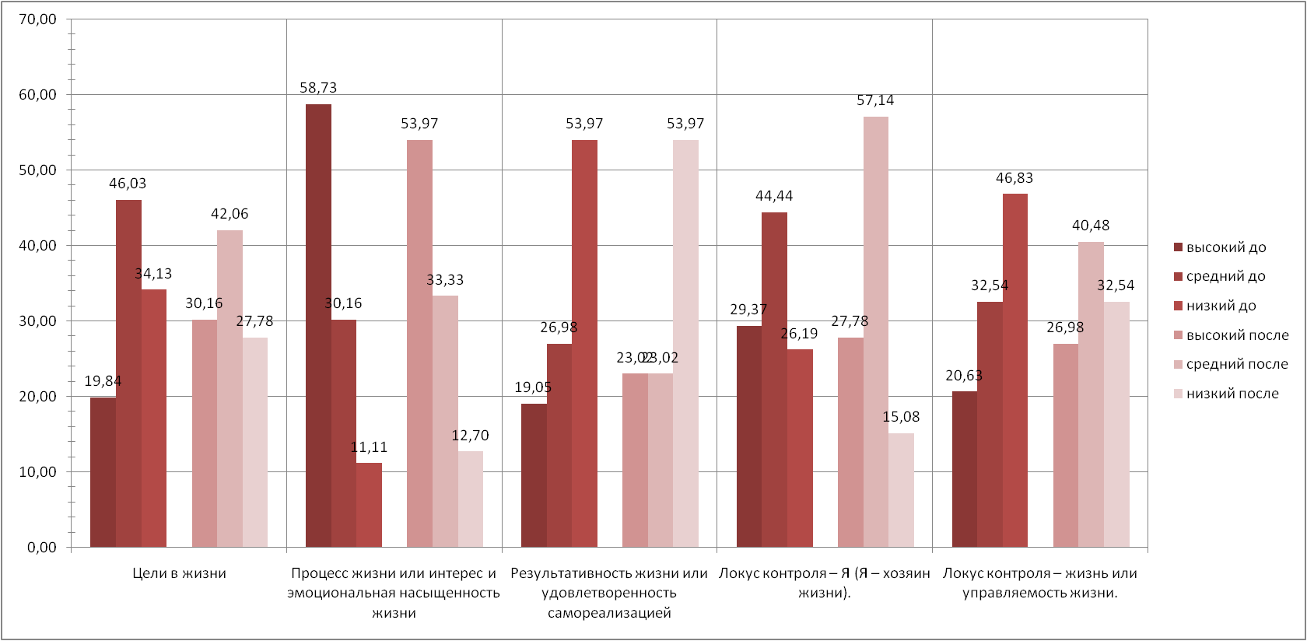
Рис. 1. Сравнительная оценка подростками смысла будущей жизни по данным СЖО по итогам реализации формирующей программы (ЭГ)

По данным методики М. Рокича, в группе терминальных ценностей как и прежде лидируют «Материально обеспеченная жизнь» и «Наличие хороших друзей», однако, в числе значимых ценностей, занимающих 3 первые позиции появились и такие, как «Интересная работа», «Активная жизнь», «Счастливая семейная жизнь», «Любовь» и «Творчество» (рис. 2).

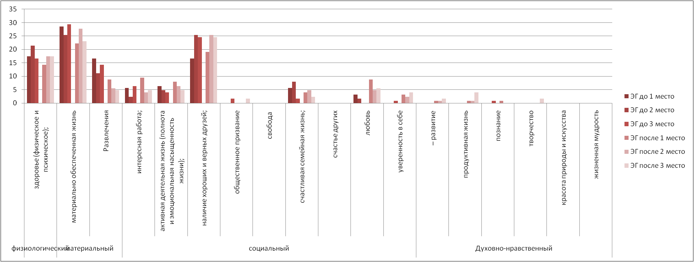
Рис. 2. Сравнительная оценка значимости терминальных ценностей подростков, занимающих три первые позиции в ЭГ (n = 126) по итогам реализации формирующей программы

Появление данных позиций произошло, в целом, за счет снижения значимости позиции «Развлечения». Это может говорить о том, что подростки начали задумываться о будущем, о более далекой перспективе, а не только о том, как весело провести сегодняшний день.
Среди основных инструментальных ценностей (рис.3) подростки стали выделять такие, как «Терпимость», «Честность», «Широта взглядов», «Эффективность в делах», «Рационализм» и «Самоконтроль». Данные категории до программы формирования не были представлены в их высказываниях.

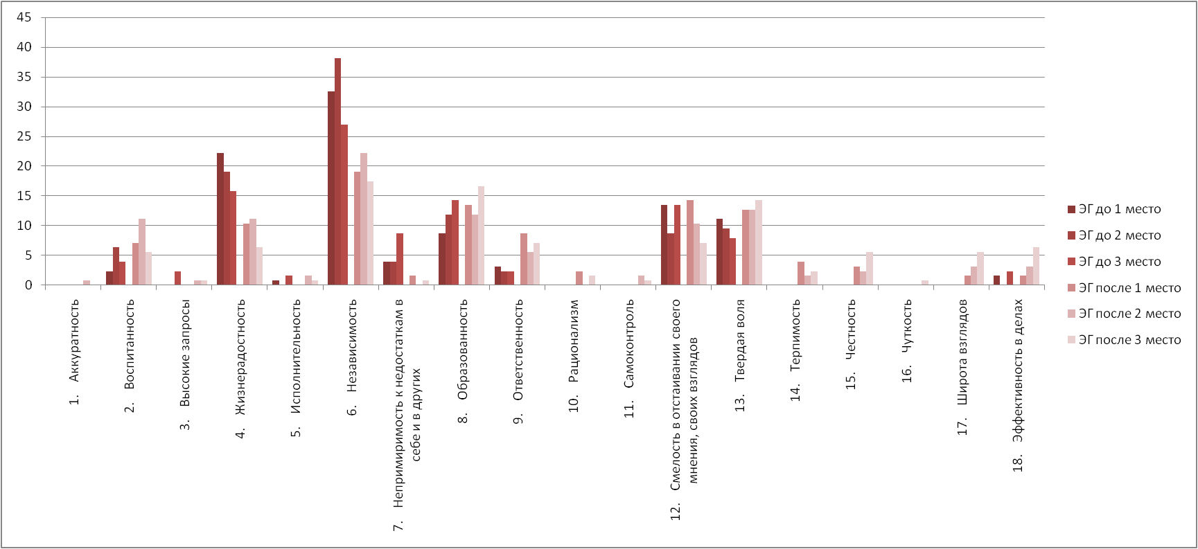
Рис. 3. Сравнительная оценка значимости инструментальных ценностей подростков, занимающих три первые позиции в ЭГ (n = 126) по итогам реализации формирующей программы

Значимая позитивная динамика обнаружена при оценке внешней, внутренней и общей конфликтности осуществления ценностей (по методике «Ценностные ориентации»). В результате проведенной работы все показатели конфликтности у подростков ЭГ из высокого и среднего уровней перешли на низкий уровень, то есть восприятие школьниками конфликтности (трудностей) в достижении значимых для них ценностей существенно (р<0,05) снизилось (рис.4.). Обработка результатов проводилась с помощью критерия Вилкоксона-Манна-Уитни.
Следует отметить также некоторое снижение в оценке подростками ЭГ роли внешних причин на реализацию ценностных предпочтений при одновременном повышении роли внутренних резервов, что является тенденцией к пониманию своего «Я», реальной оценке своих возможностей и способностей, понимание того, что, прикладывая большие усилия, можно добиться более высоких результатов и в конечном итоге осуществления своих мечтаний.
По итогам 2 измерения в контрольной группе школьников никакой позитивной динамики, как по абсолютной величине, так и по соотношению показателей внешней, внутренней и общей конфликтности осуществления ценностей, выявлено не было.

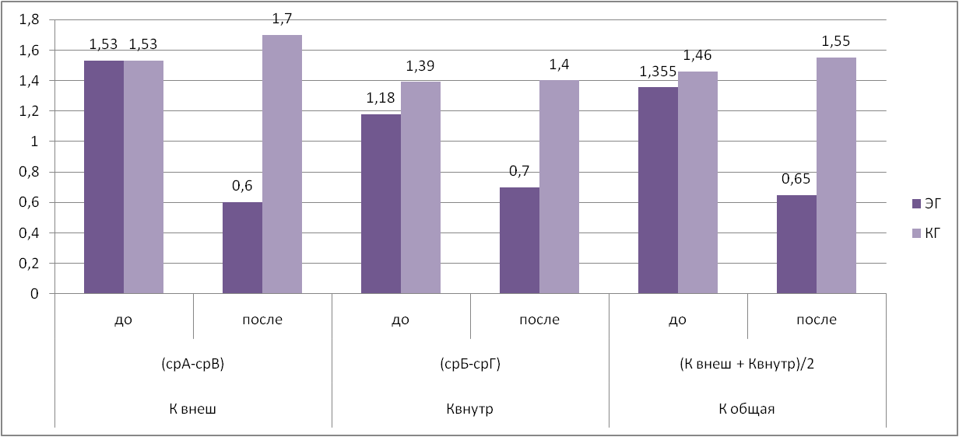
Рис. 4. Сравнительная оценка внешней, внутренней и общей конфликтности осуществления ценностей у подростков ЭГ (n=126) по итогам реализации формирующей программы и КГ (n=121) при первом и 2 измерениях

В заключении обобщены результаты исследования, которые свидетельствуют о достижении поставленной цели и позволяют сформулировать следующие выводы:
1. На основе методологического анализа современной литературы по проблеме исследования осуществлено научное уточнение и конкретизация понятия «ценностные ориентации» подростков как детерминанты поведения и деятельности», которые мы рассматриваем как динамичную систему принципов, возникающих в процессе оценивания себя и восприятия значимого мнения о себе и своих поступках, являющуюся в дальнейшем фундаментом построения глобальных жизненных приоритетов;
- Смысложизненные ориентации, формирующиеся в подростковом возрасте, являются следствием влияния комплексных объективных (социальных) и субъективных (личностных) процессов, сущность которых составляют особенности современного социума (общественные институты, школьная среда, семейная ситуация) и потребности подростков, и которые проявляются на уровне убеждений, определяющих их поведение и деятельность.
- Ценностно-смысловые характеристики личностной значимости, формирующиеся в подростковом возрасте, представляют собой динамическую систему, которая находится в стадии становления, поэтому на нее можно оказывать позитивное развивающее влияние в рамках учебной деятельности средствами обучения, воспитания и с опорой на ведущий вид деятельности в этом возрасте - общение со сверстниками.
- Для успешной реализации программы развития ценностных ориентаций подростков в образовательном пространстве школы необходимым условием является совместная профессиональная деятельность психолога и педагога, как непосредственно в процессе учебной деятельности школьников, так и в условиях специально организованного общения со сверстниками, в рамках которого происходит актуализация влияния воспитательных, коррекционных и развивающих воздействий на личностную сферу подростков.
- Важным условием эффективного воздействия формирующей программы психолого-педагогического сопровождения на развитие учащихся в образовательном пространстве школы является совмещение индивидуальной работы с подростками, таких как проведение бесед, анкетирование, тестирование, арттерапевтические (изотерапевтические) занятия с групповыми формами работы - групповые беседы, психогимнастика, тренинговые и арттерапевтические игровые методы.
- Психологическим условием, обеспечивающим появление новых смысложизненных ориентаций у подростков является постепенное превращение нравственных знаний в духовно-нравственные убеждения, сущностью которых становится осознание необходимости приобретения терминальных и инструментальных ценностей, а также потребность их реализовать в поведении и деятельности. Так, после проведения работы по формирующей программе психолого-педагогического сопровождения у подростков были выявлены следующие позитивные изменения:
- среди основных инструментальных ценностей подростки стали выделять такие, как «Терпимость», «Честность», «Широта взглядов», «Эффективность в делах», «Рационализм» и «Самоконтроль». Данные категории до программы формирования не были представлены в их высказываниях;
- при анализе смысложизненных ориентаций подростков выявлен статистически значимый рост показателей по шкалам «Я - хозяин жизни» и «Локус контроля жизни» (р<0,05);
- по данным оценки внешней, внутренней и общей конфликтности осуществления ценностей в результате проведенной формирующей работы все показатели конфликтности у подростков ЭГ из высокого и среднего уровней перешли на низкий уровень (р<0,05), то есть восприятие школьниками конфликтности (трудностей) в достижении значимых для них ценностей существенно снизилось;
- было выявлено некоторое снижение в оценке роли внешних причин на реализацию ценностных предпочтений подростков ЭГ при одновременном повышении роли внутренних резервов что является тенденцией к пониманию своего «Я», реальной оценке своих возможностей и способностей, пониманию того, что прикладывая большие усилия, можно добиться более высоких результатов и в конечном итоге осуществления своих мечтаний.
- Результаты проведенного исследования позволяют рекомендовать разработанный и апробированный диагностический комплекс и экспериментальную формирующую программу психолого-педагогического сопровождения учащихся, в учебной деятельности и в процессе общения со сверстниками, направленную на развитие ценностных ориентаций подростков, для внедрения в общеобразовательных школах.
Содержание диссертации отражено в следующих публикациях:

Публикации в изданиях, рекомендованных ВАК Минобрнауки России:
- Романова Э.Н. Развитие Я-концепции у детей подросткового возраста // Э.Н. Романова, С.А.Гапонова // Мир науки, культуры, образования. – Горно-Алтайск, 2012. – Ч.1. – № 2 (33). – С.107-109 (0,3 п.л.).
- Романова Э.Н. Специфика развития учебной деятельности в подростковом возрасте / Э.Н.Романова // Инициативы XXI века. – Москва, 2012. – №1. – С. 156-158 (0,4 п.л.).
Публикации в других изданиях:
- Романова Э.Н., Развитие ценностных оснований личности в современной социокультурной ситуации // Сборник научных трудов к 100-летию Нижегородского государственного педагогического университета. – Н.Новгород, 2010. – С.67-70 (0,3 п.л.).
- Романова Э.Н., Изучение ценностных ориентаций личности в отечественной психологии // Менеджмент качества образования в условиях обновляющейся России: сб. науч. ст. – Екатеринбург: Изд-во Урал. гос. экон. ун-та, 2011. – Вып. 5. – С. 250-254 (0,3 п.л.).
- Романова Э.Н., Развитие духовно-нравственных ценностей современных подростков // Подготовка инновационных кадров для рынка труда в условиях непрерывного образования: материалы Международной научно-практической конференции. – Екатеринбург: Изд-во Урал. гос. экон. ун-т, 2012. – С. 212-214 (0,2 п.л.).
- Романова Э.Н., Активное социально-психологическое обучение в вузе // Учебное пособие для преподавателей / Нижегородский государственный архитектурно-строительный университет. – Н.Новгород, 2012. – 72 с. (4,3 п.л.).

